Pressemitteilung
Bad Laasphe,
13.07.2022

Autor:
Katrin Strübe

Anzahl Zeichen:
1.860 (inkl. Leerzeichen)

EJOT® JC2 Betonschrauben
Zusätzliche Verankerungstiefen und zugelassene Wiederverwendbarkeit

Die EJOT Betonschrauben der JC2 Familie haben sich längst als wahre Allrounder bewährt. Mit der Überarbeitung der ETA und einer neuen nationalen Zulassung wurden die Einsatzmöglichkeiten der Produkte nun deutlich erweitert.

Eine zusätzliche, reduzierte Verankerungstiefe von 35 mm ist jetzt bei der Mehrfachbefestigung von nichttragenden Systemen in Beton (ETA 18/0221) mit den JC2 Betonschrauben im Durchmesser 6 mm und Sechskantkopf (KB), Flachrundkopf (FR) oder Senkkopf (ST) möglich. Neben den zwei Setztiefen von 35 oder 40 mm bei der Mehrfachbefestigung kann in der Einzelbefestigung nun zudem eine dritte Setztiefe von 55 mm ausgeführt werden. Somit ist der Verarbeitende noch flexibler in der Anwendung, gleichzeitig reduziert sich das Risiko, bei der Befestigung mit der eingebrachten Bewehrung zu kollidieren.

In der neuen Bauartgenehmigung Z-21.8-2141 wird die Möglichkeit der Wiederverwendbarkeit der JC2 Plus Betonschraube im Durchmesser 14 mm mit Sechskantkopf geregelt. Die ETA-zugelassene Betonschraube JC2 Plus für hohe Lasten ist zusammen mit der EJOT Prüfhülse vom DIBt für die Wiederverwendung zugelassen. Mithilfe der Hülse kann die Wiederverwendbarkeit der JC2 Plus Betonschraube für temporäre Befestigungen wie Schalungen überprüft werden. Die Überprüfung hat vor jeder Wiederverwendung zu erfolgen. Wenn die Betonschraube die Prüfhülse durchdringen kann, darf das Produkt nicht mehr verwendet werden.

JC2 Betonschrauben werden direkt durch das Anbauteil im Untergrund verschraubt. Auf diese Weise schneidet sich das Gewinde in den Beton und erzeugt so eine mechanische Verzahnung über die gesamte Verankerungstiefe. Bei der Montage entstehen nahezu keine Spreizkräfte, wodurch sie insbesondere für temporäre Befestigungen in Randnähe geeignet sind.

Über EJOT®
Mit der Market Unit Construction bedient der Spezialist der Verbindungstechnik EJOT ausgewählte Marktsegmente der Baubranche. Hierzu zählen professionelle Anwendungen in der Außenhülle von Gebäuden und Verankerungslösungen von technischen Anlagen-Systemen im Gebäudeinneren. Hauptprodukte sind Bohr- und Dichtschrauben, Kunststoffdübel, chemische und mechanische Anker sowie Befestiger für Flachdächer und Solaranwendungen.
Ob beim Bau des höchsten Turms, der spektakulärsten Reaktor-Schutzhülle oder der südlichsten Polarstation der Welt – EJOT Kunden vertrauen auf langjähriges Expertenwissen rund um die Befestigungstechnik an Gebäuden.
EJOT – das sind mehr als 3.700 Mitarbeiter in 38 Landesgesellschaften mit über 24.000 Produkten und hundertjähriger Firmengeschichte.

www.ejot.de/bau
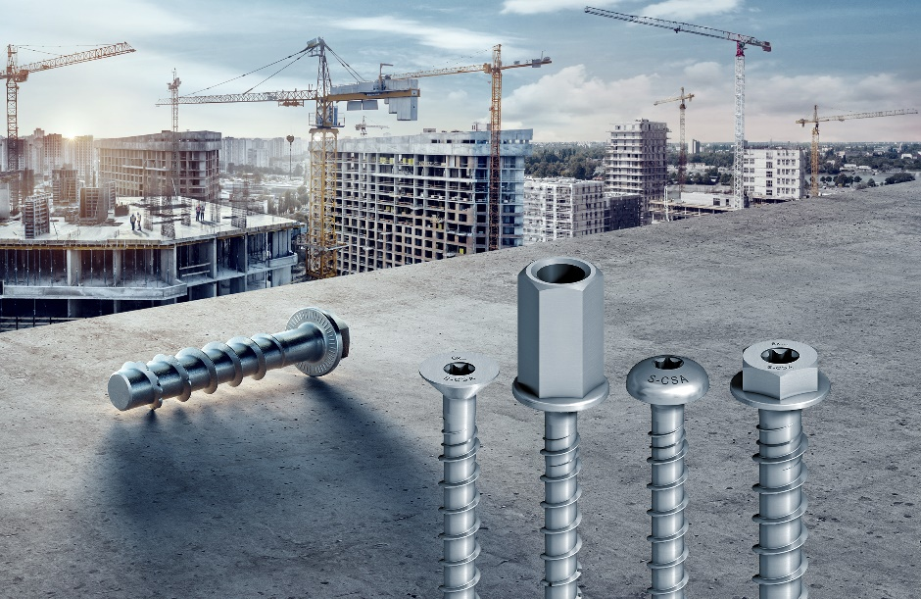

Bild:

Betonschrauben der EJOT® JC2-Familie sind jetzt für zusätzliche Verankerungstiefen und die Wiederverwendbarkeit zugelassen

Pressekontakt:

EJOT SE & Co. KG
Market Unit Construction

Katrin Strübe
Content Marketing Manager
In der Stockwiese 35
57334 Bad Laasphe

kstruebe@ejot.com
T +49 2752 908-7992
www.ejot.de/bau

